Factsheet Number : No. /DEHAT

Farmer Profile: किसान प्रोफाइल
Farmer किसान का नाम | द्वारिका प्रसाद
Husband’s पति का नाम | हीरा लाल
AAS- आस | जगदम्बे
Village गाँव | कैलाश नगर
Block ब्लाक | Mihipurwa
District जिला | Baharaich
State राज्य | UP
Trial Profile: परीक्षण प्रोफ़ाइल
Parameter |  | Trial Plot |  | Production
Crop फसल |  | पत्ता गोभी
Variety प्रजाति |  | Swadeshi  Champion
Area रकवा |  | 0.2 Acre
Date of Nursery नर्सरी तिथि |  | 01/11/203
Date of Plantation रोपाई तिथि |  | 05/12/2023
Date of First Plucking प्रथम तुराई |  | 8/02/2024
Date of Last Plucking अंतिम तुराई |  | 26/02/2024
Total Production कुल उत्पादन |  | 40
Date of final Plucking
Crop Duration (Days) फसल कि अवधि (कुल दिन) |  | 4 Months
Cost Benefit Analysis:
Input Cost: लागत खर्च
Seed बीज |  | 500
Land Rent जमीन का भाड़ा |  | 4000
land preparation जमीन की तैयारी |  | 1500
Cost of fertilizer & Fungicide खाद और कीटनाशक |  | 800
Cost of Irrigation सिंचाई |  | Solar Pump
Cost of Labour मजदुर |  | 2000
Total Input Cost: कुल लागत खर्च
Total production in Qt. कुल उत्पादन क्विंटल में |  | 20
Total income in INR कुल आय |  | 48000
Net Profit निव्वळ नफा |  | 39200
Net Profit in Rs. Per D
Cost of production in Rs. उत्पादन की लागत |  | 8800
CB Ratioसीबी अनुपात
Inference: अनुमान
Stage: 1
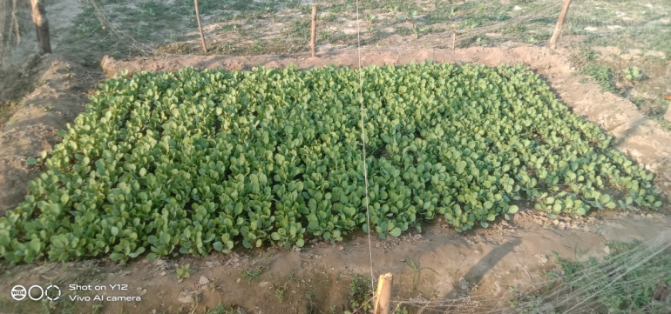
Stage:2
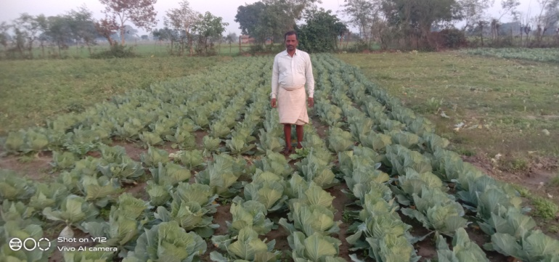
Stage:3
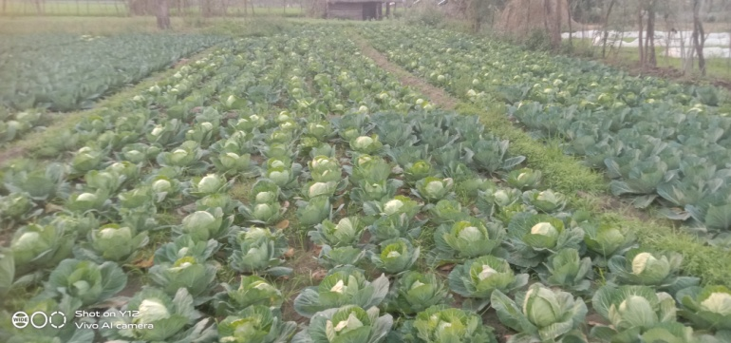
fdlku dk earO; यह पत्ता गोभी की फसल यहाँ के वातावरण और मिटटी के लिए बहुत उपयोगी है इसमें अधिक खाद और पानी की आवश्यकता नही पड़ती है और जल्दी ही यह फूल बांध जाता है / खाने में भी स्वादिष्ट है /

